**Centro Universitário do Planalto Central Apparecido dos Santos - UNICEPLAC**

**Curso de Sistemas de informação**

**Trabalho de Conclusão de Curso**

**Sistema de Indicação de Investimentos e Gerenciamento de Capital**

Gama-DF

# 2021

**ALEX JUNIOR PEREIRA BARROSO**

**GUSTAVO NEIVA COSTA SILVA**

**GABRIEL BORGES DE MOURA**

**Sistema de Indicação de Investimentos e Gerenciamento de Capital**

Artigo apresentado como requisito para conclusão do curso de Bacharelado em Sistemas de Informação pelo Centro Universitário do Planalto Central Apparecido dos Santos – Uniceplac.

Orientador(a): Professor Mestre Gilmar Severino Lucena de Sousa.

Gama-DF

2021

**ALEX JUNIOR PEREIRA BARROSO**

**GUSTAVO NEIVA COSTA SILVA**

**GABRIEL BORGES DE MOURA**

**Sistema de Indicação de Investimentos**

Artigo apresentado como requisito para conclusão do curso de Bacharelado em Sistemas de Informação pelo Centro Universitário do Planalto Central Apparecido dos Santos – Uniceplac.

Gama, 15 de Junho de 2021.

**Banca Examinadora**

Prof. Mestre Gilmar Severino Lucena de Souza

Prof. Mestre Gilmar Severino Lucena de Souza

Prof. Doutor Sebastião Ivaldo Carneiro Portela

**Sistema de Indicação de Investimentos**

Alex Junior Pereira Barroso

Gustavo Neiva Costa Silva

Gabriel Borges de Moura

# **Resumo:**

Este artigo foi desenvolvido com a finalidade de apresentar um sistema para auxiliar novos investidores que não possuem conhecimentos prévios sobre investimento, facilitando o ingresso no mercado financeiro e possibilitando ter consistência em seus investimentos, visando lucro. Ele fornecerá dados para realizar tomadas de decisões com diversificação de investimentos, também irá oferecer um módulo para o gerenciamento do capital, gráficos de ativos com indicadores técnicos apresentando possíveis altas e baixas dos preços dos ativos. O sistema pode ser disponibilizado na Web podendo ser acessado por diversos dispositivos, abrangendo um público alvo amplo e diversificado.

**Palavras-chave:** Sistema web. Perfil do investidor. Investimento.Mercado financeiro. Indicadores técnicos.

**Abstract:**

This article was developed with a knowledge of new auxiliary investors who do not have any prior knowledge about the investment market, facilitating entry into the financial market and enabling consistency in their investments, profit assets. It will provide data to carry out investment diversification decision making, it will also provide a module for capital management, asset charts with possible high and low indicators of asset prices. The system will be made available on the Web and can be accessed by different devices, covering a wide and diverse target audience.

**Keywords:** Investor profile. Investment. Novice Investor. Consistency.

1. **INTRODUÇÃO**

Constantemente as pessoas desejam obter uma renda extra, bem como proteger seu patrimônio e investir o seu dinheiro da melhor forma possível dado o seu perfil de investidor. O mercado financeiro tem se tornado uma boa opção para multiplicar seu dinheiro. O mundo dos investimentos contém muita publicidade, o produto que é oferecido muitas vezes pode não se encaixar com o perfil da pessoa, e isso pode gerar frustrações, pois segundo (BRAGA, FILHO, CASTRO, 2020):

O acesso às informações sobre investimentos está cada vez mais fácil, porém, constantemente, os potenciais investidores são bombardeados por publicidades de pessoas e empresas tentando vender seu produto, seja uma dica ou uma carteira de ativos imperdíveis que, por muitas vezes, podem não ser adequados ao perfil do consumidor.

Devido não conhecer seu perfil não sabem quais tipos de investimentos se adaptam. Dentre os perfis de investidor existem o conservador, moderado e agressivo. Segundo a redação Nubank (2021), existem três tipos de investidor: conservador, moderado e agressivo. O conservador, como o próprio nome sugere, o investidor de perfil conservador têm maior aversão ao risco – isto é, preferem investir seu dinheiro em produtos que apresentem nenhum ou baixo risco. No geral, podemos dizer que o investidor conservador busca receber ganhos reais com o menor risco possível, mesmo que para isso tenha que abrir mão de certa rentabilidade. Já o moderado, podemos dizer que o investidor de perfil moderado corre um risco médio em suas aplicações – ele está disposto a assumir riscos um pouco maiores para ter uma rentabilidade também maior; mas, ao mesmo tempo, não abre mão de certa segurança. Por isso, ele investe tanto em renda fixa, mais segura, quanto em outras opções, como fundos multimercados (de médio risco) e até ações. O agressivo, por sua vez, está disposto a correr riscos para ter maior rentabilidade – e até perder parte de seu patrimônio em nome disso. Em uma carteira de investimentos, a maior parte de suas aplicações está em produtos de renda variável – ações, fundos de ações, opções, entre outros.

Nesse contexto, foi proposta a criação de um sistema inteligente, para auxiliar o ingresso de novas pessoas ao mercado de investimentos. O sistema, que conta com múltiplas tecnologias, como PHP e Mysql para compor seu back-end e HTML, CSS e JavaScript para compor o front-end. Apresenta diversos recursos que auxiliam o investidor iniciante, como um módulo que define o perfil da pessoa e recomenda investimentos do tipo conservador, moderado e agressivo, com essa informação o usuário filtra os diversos tipos de investimentos de acordo com o seu perfil. Também é possível realizar simulações de investimentos a prazo de meses e anos, auxiliando o mesmo na gestão do capital.

Em virtude da praticidade de acessar sistemas através de navegadores web, ele pode ser disponibilizado em um site podendo ser acessado por um navegador e em qualquer plataforma, tanto por aparelhos celulares quanto por desktops. Assim o sistema conta com responsividade em seu layout, adaptando-o ao tamanho de acordo com cada dispositivo. Conta também com mobile-friendly, ou seja, sistema otimizado para rodar em dispositivos móveis que são melhores ranqueadas pelo Google, gerando uma experiência melhor para o usuário (THINK WITH GOOGLE, 2015).

O site traz informações e dados para as pessoas que desejam começar a investir, mas não têm conhecimento prévio sobre o assunto. Ensinar o usuário a reconhecer seu tipo de perfil de investidor e oferecer opções de investimentos, ajuda a aumentar o número de investidores no Brasil, pois, segundo Goeking (2021), apenas 3% dos brasileiros investiram em ações em 2020.

Dessa forma, o objetivo geral deste trabalho é sugerir o melhor tipo de investimento para cada perfil, este perfil será definido através de perguntas feitas ao usuário ao se cadastrar no site. O perfil do investidor poderá ser definido como conservador, moderado e agressivo. Está incluído nos objetivos específicos, captar novas pessoas para o ingresso no mercado de investimentos, auxiliar na gestão do capital do usuário e ajudar pessoas que já investem e/ou poupam dinheiro.

**REVISÃO DE LITERATURA**

A revisão de literatura deste trabalho está estruturada em cinco tópicos que sintetizam as principais referências teóricas para a construção de um site que consistem em: Open Source e GitHub, MySQL, PHP, HTML, CSS, JavaScript e Perfil de Investidores e Carteira de Investimentos.

* 1. **Open Source e GitHub**

Conforme a Red Hat o "open source'' é um termo que se refere ao software open source (OSS). Ele é um código projetado para ser acessado abertamente pelo público: todas as pessoas podem vê-lo, modificá-lo e distribuí-lo conforme suas necessidades." (RED HAT, 2021), dessa forma o programa de código aberto contribui com a comunidade de desenvolvedores podendo ser estudado, modificado e distribuído por terceiros, assim também sendo capaz de ser mantido de forma colaborativa por outros programadores.

Os programas que são desenvolvido de forma open source podem contar com a colaboração descentralizada da comunidade de desenvolvedores, podendo ser revisado e produzido por pessoas e/ou empresas, de acordo com a Red Hat (2021) softwares de código aberto costumam "(...) ser mais barato, mais flexível e mais duradouro do que as opções proprietárias, já que é desenvolvido por comunidades, e não por um único autor ou empresa."

O GitHub é uma plataforma de hospedagem de código open source, "GitHub é o maior host para repositórios git e é o ponto central de colaboração para milhões de desenvolvedores e projetos." (Pro Git, Scott Chacon e Ben Straub e publicado pela Apress, traduzido). Nessa plataforma é possível acessar outros projetos como por exemplo o Kernel do GNU Linux, base para a criação de diversos sistemas operacionais como por exemplo o Android e o código fonte do VS code, ferramenta essa que serve para editar códigos de programas.

* 1. **MySQL**

O MySQL é um sistema de gerenciamento de banco de dados (SGBD) relacional, podemos interpretar esse vocábulo da seguinte forma "esse termo indica que o banco possui relacionamento entre seus dados (tabelas, entidades)" (MySQL - Guia do Programador, página 313). Para realizar a manipulação dos dados e da estrutura do banco o MySQL utiliza-se da linguagem SQL (Structured Query Language) "Basicamente são divididas em três grupos, sendo um destes responsável pela estrutura dos dados DDL (Data Definition Language), outro pela manipulação dos dados DML (Data Manipulation Language) e o último pelo controle de acesso ao banco DCL (Data Control Language)" (MySQL, 2006).

De acordo com o livro MySQL - Guia do Programador O MySQL "Possui todas as características que um banco de dados de grande porte precisa, sendo reconhecido por algumas entidades como o banco de dados open source com maior capacidade para concorrer com programas similares de código fechado (...)" (MySQL, 2006).

Devido a sua versatilidade, fácil utilização e velocidade nas consultas ele acaba sendo um dos banco de dados mais utilizados atualmente para aplicações WEB, "É o banco de dados open-source mais utilizado em aplicações intensas para internet (24 horas por dia, 7 dias na semana), tais como soluções para Web e lojas virtuais, pelo fato de essas aplicações demandarem rápido acesso para a geração de páginas HTML" (MySQL, 2006).

Os principais sistemas operacionais hoje suportam a execução do MySQL em suas plataformas, não havendo nenhuma contra indicação.

**2.3 PHP**

PHP ou Hypertext Preprocessor, é uma linguagem de programação baseada em scripts, de código aberto (open source), amplamente utilizada nos dia atuais, é utilizada principalmente no desenvolvimento WEB, já o que PHP pode ser introduzido junto ao código HTML (PHP.NET, 2021). Em seu começou PHP era uma acrônimo para PERSONAL HOME PAGE TOOLS, no outono de 1994 Rasmus Lerdorf criou o PHP, no começo a linguagem era formada por um grupo de scripts desenvolvidos na linguagem C, pensado apenas para a criação de páginas dinâmicas, páginas estas que Rasmus usava para acompanhar o acesso que o seu currículo tinha na internet. Com o passar do tempo, a linguagem foi ganhando popularidade e mais pessoas passaram a utilizá-la, Rasmus começou a implementar várias funcionalidades, como a junção com o banco de dados. No ano 1995 o código fonte do PHP foi disponibilizado, tornando a linguagem em open source, sendo assim vários programadores se juntaram ao projeto de Rasmus. (DALL’OGLIO, 2018). Como dito anteriormente, com o PHP é possível embutir partes do código nas páginas escritas em HTML, código este que é executado conforme as páginas são mostradas ao usuário que as solicitou, também é possível utilizar o PHP como uma espécie de linguagem de “cola”, auxiliando na conexão das páginas WEB com o banco de dados, que fica do lado servidor. (CONVERSER, PARK, 2002). Por que utilizar esta linguagem? O PHP tem como o foco os scripts que estão no lado do servidor, no back end da aplicação, Com isto, é possível incrementar várias funcionalidades as páginas web, funcionalidades como coletar dados de formulários, gerar páginas com conteúdo dinâmico, enviar ou receber cookies e etc. (PHP.NET, 2021)

Falando sobre o PHP é muito importante citar o PhpMyAdmin, que é uma ferramenta de software livre (open source), desenvolvida em php, com finalidade de trabalhar administrando o banco de dados (MySQL) na internet. Sobre o PhpMyAmin (PHPMYADMIN.NET, 2021) afirma que:

phpMyAdmin suporta uma ampla gama de operações no MySQL e MariaDB. As operações usadas com frequência (gerenciamento de bancos de dados, tabelas, colunas, relações, índices, usuários, permissões, etc.) podem ser realizadas por meio da interface do usuário, enquanto você ainda tem a capacidade de executar diretamente qualquer instrução SQL.

**2.4 HTML, CSS e JavaScript**

O **HTML** (HyperText Markup Language)é base para a criação de sites na internet, nele são geradas uma série de regras que auxiliam a criação de páginas web, O HTML é um arquivo de texto que será lido e interpretado pelos navegadores (MARIANO e MELO-MINARDI, 2017). Utiliza-se a marcação para se anotar o texto, foto, ou qualquer outro tipo de arquivo que deve ser exibido no navegador, a marcação é feita através de elementos como <head>, <title>, <body>, <p>, <div>, <footer> e etc. (MDN WEB DOCS, 2021). HTML também é conhecido como linguagem de marcação de hipertexto, Segundo (EIS e FERREIRA, 2021, página 7).

Hipertexto são conjuntos de elementos – ou nós – ligados por conexões. Estes elementos podem ser palavras, imagens, vídeos, áudio, documentos etc. Estes elementos conectados formam uma grande rede de informação. Eles não estão conectados linearmente como se fossem textos de um livro, onde um assunto é ligado ao outro seguidamente. A conexão feita em um hipertexto é algo imprevisto que permite a comunicação de dados, organizando conhecimentos e guardando informações relacionadas.

**CSS** (Cascate Style Sheet**)** ou folha de estilos em cascata são um conjunto de regras que definem o design de uma página na web, segundo (W3 SCHOOLS, 2021) “CSS é usado para definir estilos para suas páginas da web, incluindo o design, layout e variações de exibição para diferentes dispositivos e tamanhos de tela.”. O CSS é uma das principais linguagens na criação de sites na internet, e sua padronização nos navegadores é feita pela W3C, o CSS1 se encontra obsoleto, o CSS2.1 é recomendado, e o CSS3 está se padronizando (MDN WEB DOCS, 2021). Mas por que usar o CSS se através do HTML podemos estilizar uma página web, segundo (MARIANO e MELO-MINARDI, 2017, página 111), “o uso de folhas de estilo em cascata permite a separação de estilo e conteúdo em arquivos diferentes. Isso permite que uma grande quantidade de páginas seja alterada apenas com uma simples alteração no arquivo de estilos.”

**JAVASCRIPT** diferente do HTML e CSS, o Javascript é uma linguagem de programação leve, interpretada e baseada em objetos, a linguagem de scripts para as páginas da internet, também pode ser utilizada em ambientes que não possuem browser, ambientes como node.js e Apache CouchDB (MDN WEB DOCS, 2021). (MARIANO e MELO-MINARDI, 2017) afirma que:

JavaScript é uma linguagem de programação executada em client side. Foi criada com o objetivo de permitir que scripts pudessem ser executados diretamente no computador do usuário sem a necessidade de enviar novas requisições ao servidor. JavaScript é uma linguagem de programação interpretada, baseada em scripts, com tipagem fraca e dinâmica e suporte a orientação a objetos.

Com a utilização do javascript pode incrementar utilidades que somente com o HTML e CSS não era possível, utilidades essas como mapas interativos, animações gráficas, vídeos e etc, deixando o site muito mais interativo. A linguagem JavaScript usa como padrão o ECMAScript, os navegadores mais atualizados dão total suporte para o ECMAScript 5.1, a sexta versão do ECMAScript já foi publicada, conhecida como ECMAScript 2015, ou popularmente chamada de ECMAScript 6 ou ES6, atualmente são lançadas especificações anuais do ECMAScript. (MDN WEB DOCS, 2021).

**2.5 Perfil de Investidores e Carteira de Investimentos**

Existem 3 tipos de perfis de investidores, podemos classificá-los como, conservador, moderado e agressivo, cada um desses perfis contêm características próprias, e são classificados de acordo com o risco que cada investimento possui. Por exemplo, o perfil conservador, é aquela pessoa que está disposta a correr poucos riscos, ela prioriza investir em algo seguro e com poucas oscilações no mercado. Já o perfil moderado, é aquele que deseja investir com segurança, mas também é flexível aos riscos a longo prazo, é o perfil mais versátil, aquele que aproveita o melhor de cada investimento, seja o possível lucro acima da média ou a segurança do investimento. O perfil agressivo está disposto a correr risco buscando lucros maiores que a inflação, seja a médio ou a longo prazo, é aquele tipo de perfil que não tem medo de investir, está sempre buscando por rentabilidade, em sua maioria, esse tipo de investidor conhece bem o mercado de ações, e opta por investir em empresas que possuem maior probabilidade de retorno. (RAFAEL, 2019)

A carteira de investimento pode ser composta por aplicações de curto, médio e longo prazo, segundo (FAYH, 2021) elas podem ser do tipo:

* Minicontrato futuro é a nova modalidade do mercado disponibilizada pela Bolsa de Valores Brasileira, ele busca tornar mais acessível ao investidor iniciante investir em ações ou no já que o custo operacional é mais baixo do que a compra de ações no S&P500 mercado à vista.
* As opções são um tipo de derivativo que dá o direito de comprar ou vender um lote de ações por um preço fixado.
* As ações são parte do capital social de uma empresa que são negociadas na Bolsa de Valores.
* É um investimento coletivo que reúne o dinheiro de diversos investidores para investir em um grupo selecionado de ações.
* Os Fundos Imobiliários são formados por recursos de diversos investidores que são destinados à compra ou venda de ativos físicos ou valores imobiliários.
* Os Fundos Multimercados são uma categoria de fundos de investimento que investem em diferentes classes de ativos financeiros.
* O Fundo de Previdência tem o objetivo de guardar dinheiro para a aposentadoria ou outros objetivos de longo prazo.
* O Tesouro Direto é um programa do Tesouro Nacional do Brasil que visa a captação de recursos para o Governo.
* Os Fundos de Renda Fixa possuem pelo menos 80% da sua carteira investida em ativos de renda fixa.
* Renda Fixa é uma classe de ativos na qual é possível prever a rentabilidade final, por isso, são mais seguros.

Tabela 1: tipos de investimentos

|  |  |  |
| --- | --- | --- |
| **Investimento** | **Perfil** | **Duração** |
| Minicontrato futuro | Agressivo | Curto |
| Opções | Agressivo | Curto |
| Ações | Agressivo | Longo, médio e curto |
| Fundo de ações | Agressivo | Longo |
| Fundo imobiliário | Agressivo e moderado | Médio e longo |
| Fundo multimercado | Agressivo e moderado | Médio e longo |
| Fundo previdência | Moderado e conservador | Longo |
| Fundo renda fixa | Conservador | Médio e longo |
| Renda fixa | Conservador | Médio e longo |
| Tesouro direto | Conservador | Longo, médio e curto |

Fonte: (Como Investir, 2021, adaptado)

**Figura 1: Alocação ativos na carteira conservadora**

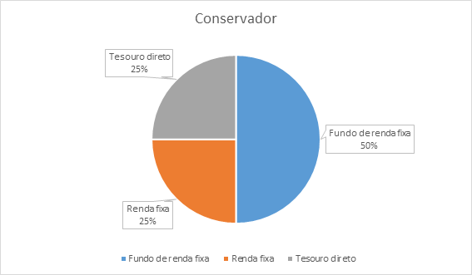

Fonte: (Como Investir, 2021, adaptado)

**Figura 2: Alocação ativos na carteira moderada**

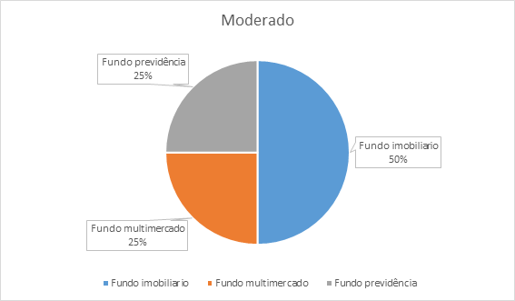

Fonte: (Como Investir, 2021, adaptado)

**Figura 3: Alocação ativos na carteira agressiva**

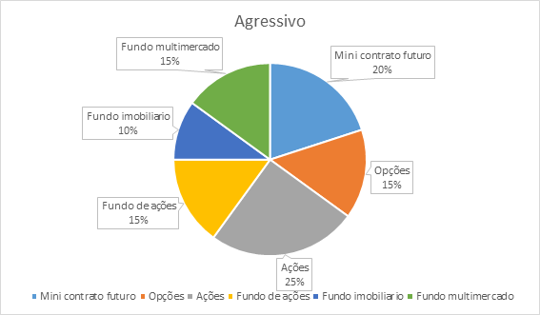

Fonte: (Como Investir, 2021, adaptado)

1. **PROCEDIMENTOS METODOLÓGICO**

O artigo foi de caráter descritivo e com a finalidade de desenvolvimento experimental, pois, “utiliza conhecimentos derivados da pesquisa ou experiência prática com vistas à produção de novos materiais, equipamentos, políticas e comportamentos, ou à instalação ou melhoria de novos sistemas e serviços”, segundo (GIL, 2017).

O desenvolvimento do sistema para traçar o perfil do investidor, foi baseado nas respostas obtidas, sob forma de questionário de autoria própria, ao qual, além definir o perfil do investidor, busca demonstrar uma carteira de investimentos, que se enquadram exatamente no perfil encontrado.

Existem duas principais etapas que o usuário deve seguir para chegar ao questionário que irá definir o perfil de investidor: O primeiro passo é realizar o cadastro no sistema e o segundo é ir à página do questionário. Para realizar o cadastro na plataforma basta ir na página de cadastro e inserir os dados solicitados (nome, email, telefone e senha) e enviar, assim como é mostrado no diagrama de processo da Figura 4:

**Figura 4 - Diagrama de Processo cadastro de usuário**

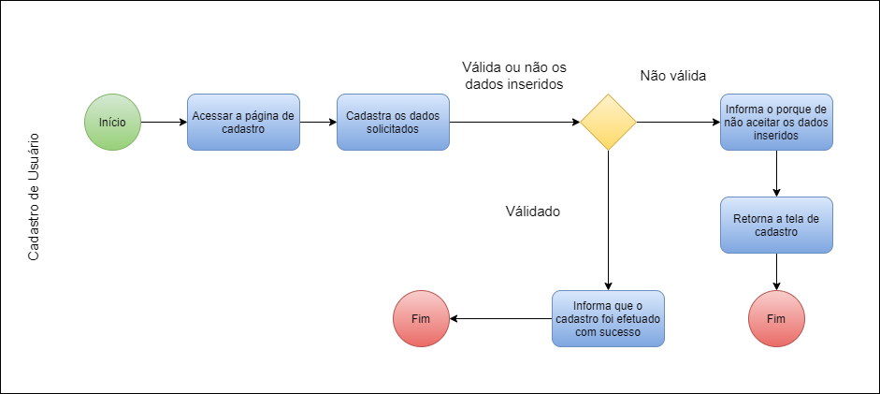

Fonte: (Autoria Própria)

O segundo passo inicia-se quando o usuário fizer login no sistema e acessar a página "Questionário Perfil do Investidor”. A página é composta por perguntas e respostas onde o usuário deverá respondê-las com de honestidade para não seja apresentado informações que não correspondem àquele perfil. Cada resposta de uma questão possui pontos e pesos, esses pontos podem variar entre 8 a 55 pontos, como esses valores salvos será possível definir o perfil de cada usuário como: conservador, moderado e agressivo. Assim como está sendo ilustrado na figura 5:

**Figura 5 - Questionário para definir perfil do investidor**

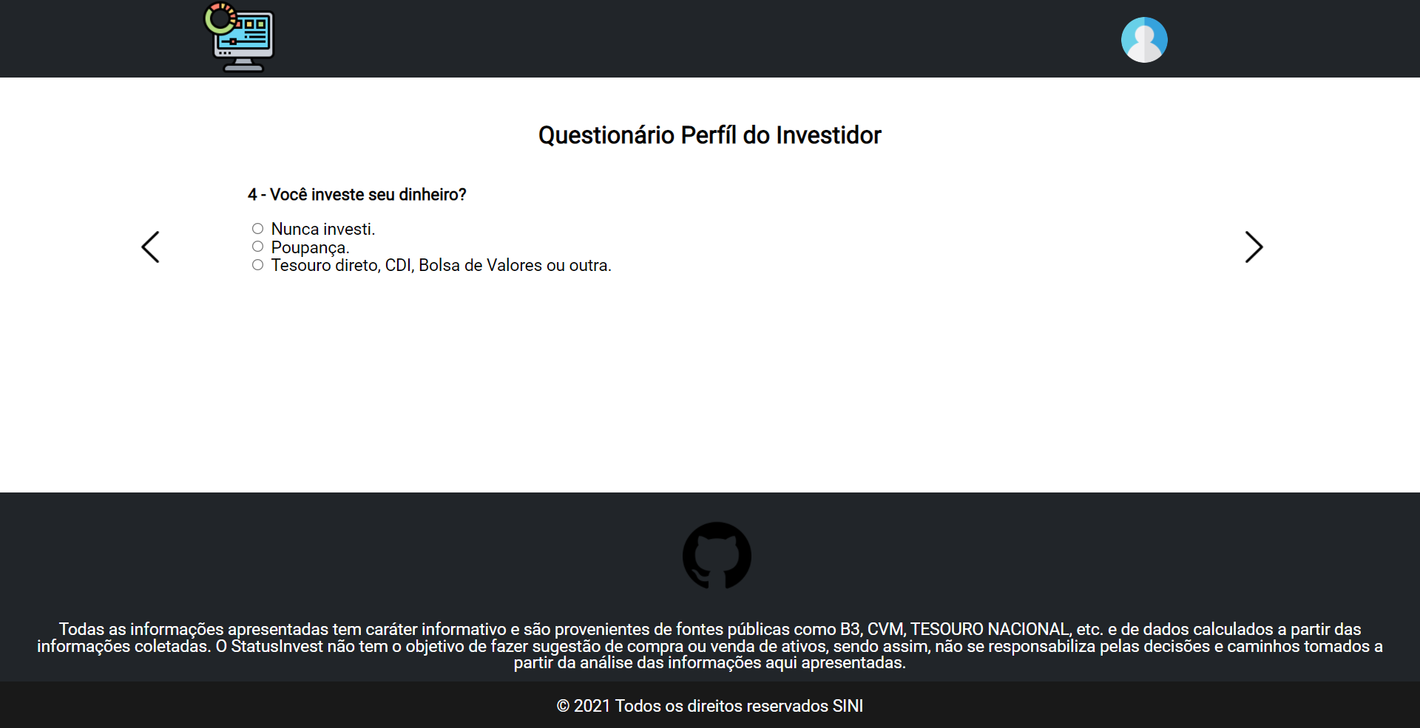

Fonte: (Autoria Própria)

**Figura 6 - Diagrama de processo de questionário Perfil do Investidor**

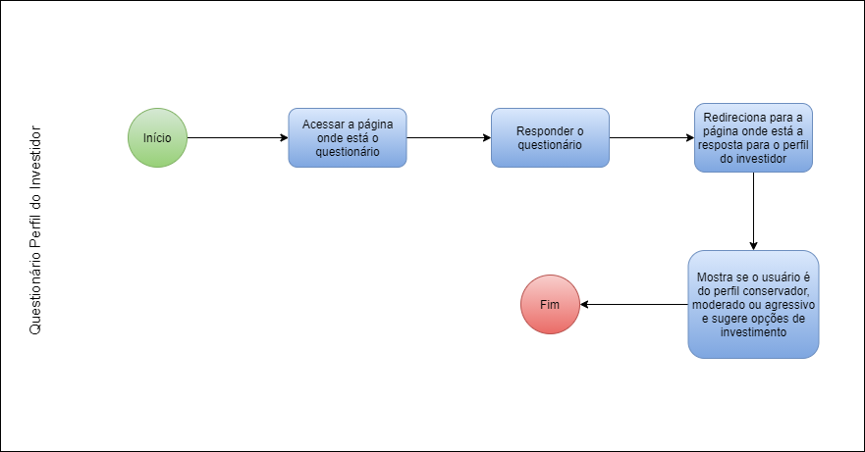

Fonte: (Autoria Própria)

Com essa informação definida o sistema poderá demonstrar uma carteira de investimentos personalizada para cada perfil de usuário.

Foi utilizado a arquitetura cliente servidor para o desenvolvimento do projeto, no qual o cliente solicita funções do servidor e ele fornece uma resposta, separando o sistema em três camadas. A de apresentação é a parte do front-end (visual) que fica do lado do cliente onde faz as solicitações, aplicação camada do servidor que realiza o processamento de dados enviado pelo usuário, camada de dados ele pega a solicitações que foi processada na camada de apresentação e fornece um resultado. Conforme a figura 7 segue o exemplo da funcionalidade da arquitetura.

**Figura 7 - Arquitetura client-side**

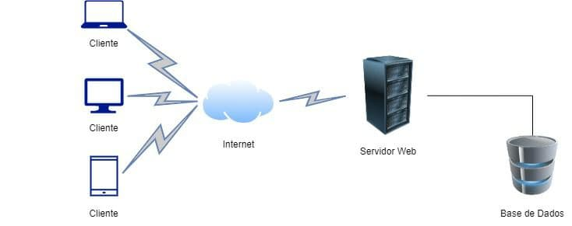

Fonte: (Autoria Própria)

1. **RESULTADOS**

Após a apresentação da tela inicial o usuário poderá realizar cadastro e posteriormente o login no sistema, após isso ele poderá responder um questionário que irá definir o tipo de investidor seu perfil se adequa, com essa informação o sistema vai sugerir uma carteira de investimentos. O sistema possui módulos como: simulador de lucros em um período escolhido pelo usuário, um módulo para lançamento diário de ganhos e perdas para maior controle de seu capital, um indicador gráfico e uma tape (fita) com valores de moedas internacionais.

O usuário ciente de seu perfil poderá realizar diversas simulações através de uma ferramenta do sistema como investimento ou lucro. A figura 8 demonstra o funcionamento do simulador.

Ele entra com o valor que será investido, escolhendo a porcentagem de lucro baseado na tabela de rentabilidade de seu banco ou corretora, o prazo que irá deixar o dinheiro investido, então o sistema irá realizar um cálculo baseado no tipo de investimento e no período que ele deixará o capital aplicado informando o lucro total e impostos sobre os ganhos, conforme a figura 8.

**Figura 8 - Simulador de Lucro**

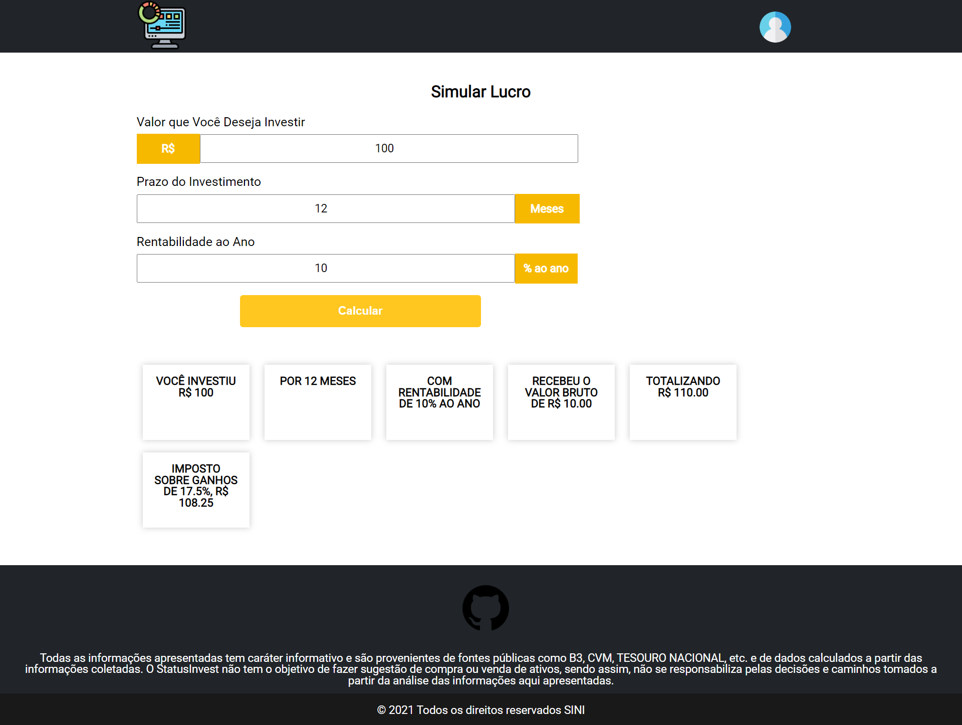

Fonte: (Autoria Própria)

O perfil agressivo terá para seu perfil um gráfico no qual pode realizar análises técnicas com indicadores e períodos de tempo, e uma tela para lançamentos diários. Esse perfil se difere dos outros devido a bolsa de valores ser muito volátil, esse perfil pode realizar compra e venda de ações em períodos curtos, devido o capital de grande volume que pode realizar operações de pequeno tempo de duração, e os valores dos lançamentos diários será adicionado ou subtraído do capital inicial definido, tendo assim uma gestão dos seus investimentos. A figura 9 demonstra a utilização da função.

**Figura 9 - Lançamento Diário**

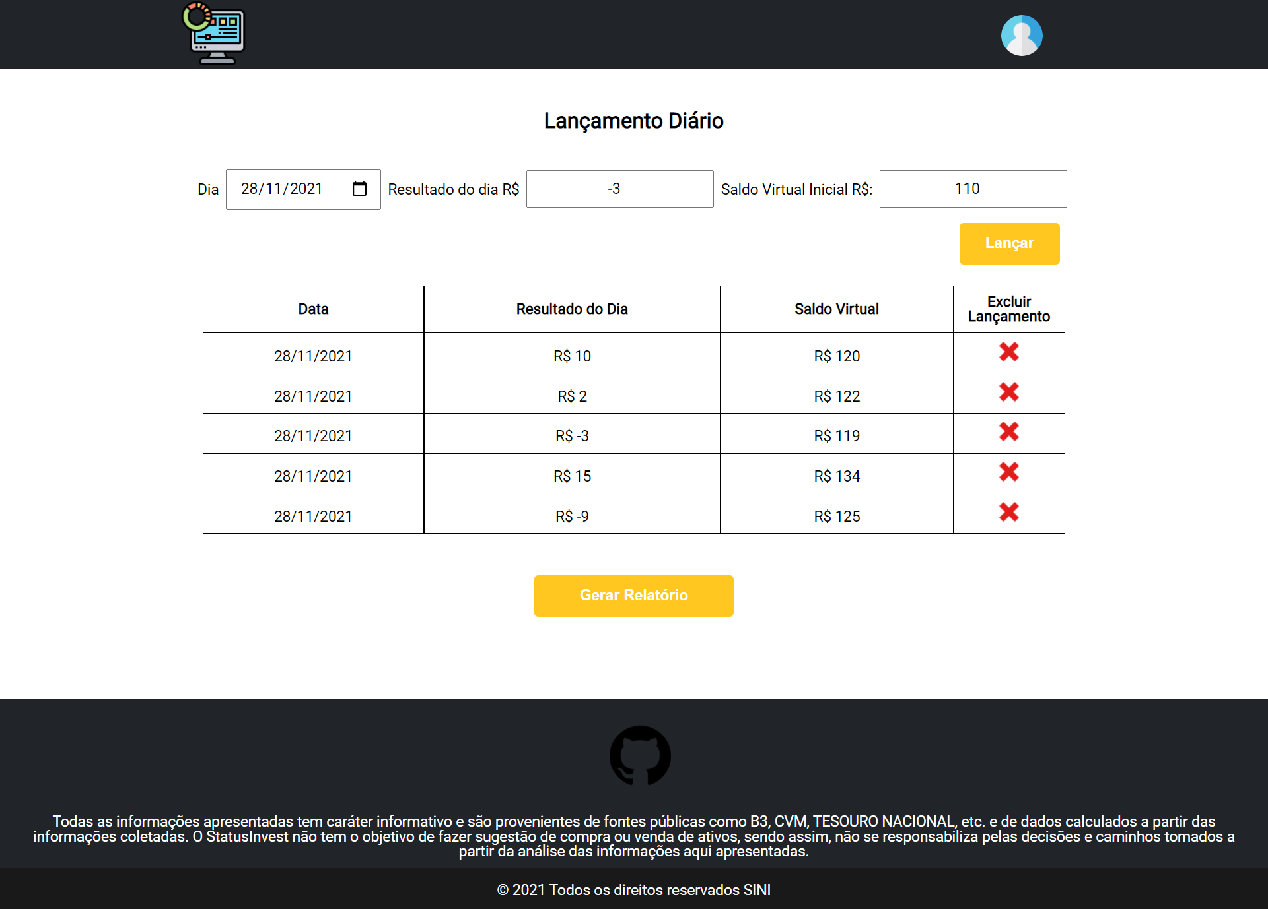

Fonte: (Autoria Própria)

O sistema tem o diferencial, a possibilidade do usuário realizar simulações de lucro conforme o investimento que o usuário escolher, baseado na tabela de rentabilidade do seu banco ou corretora, além de possuir um gráfico para realizar análises com indicadores técnicos para aqueles que desejam realizar operações na bolsa, conforme a figura 10.

**Figura 10 - Gráfico para Análise**

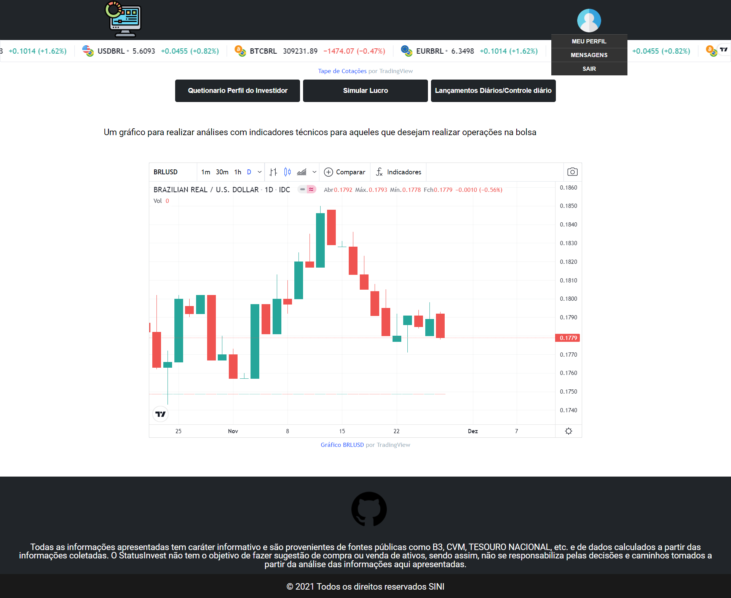

Fonte: (Autoria Própria)

**Figura 11 - Resultado do Questionário**

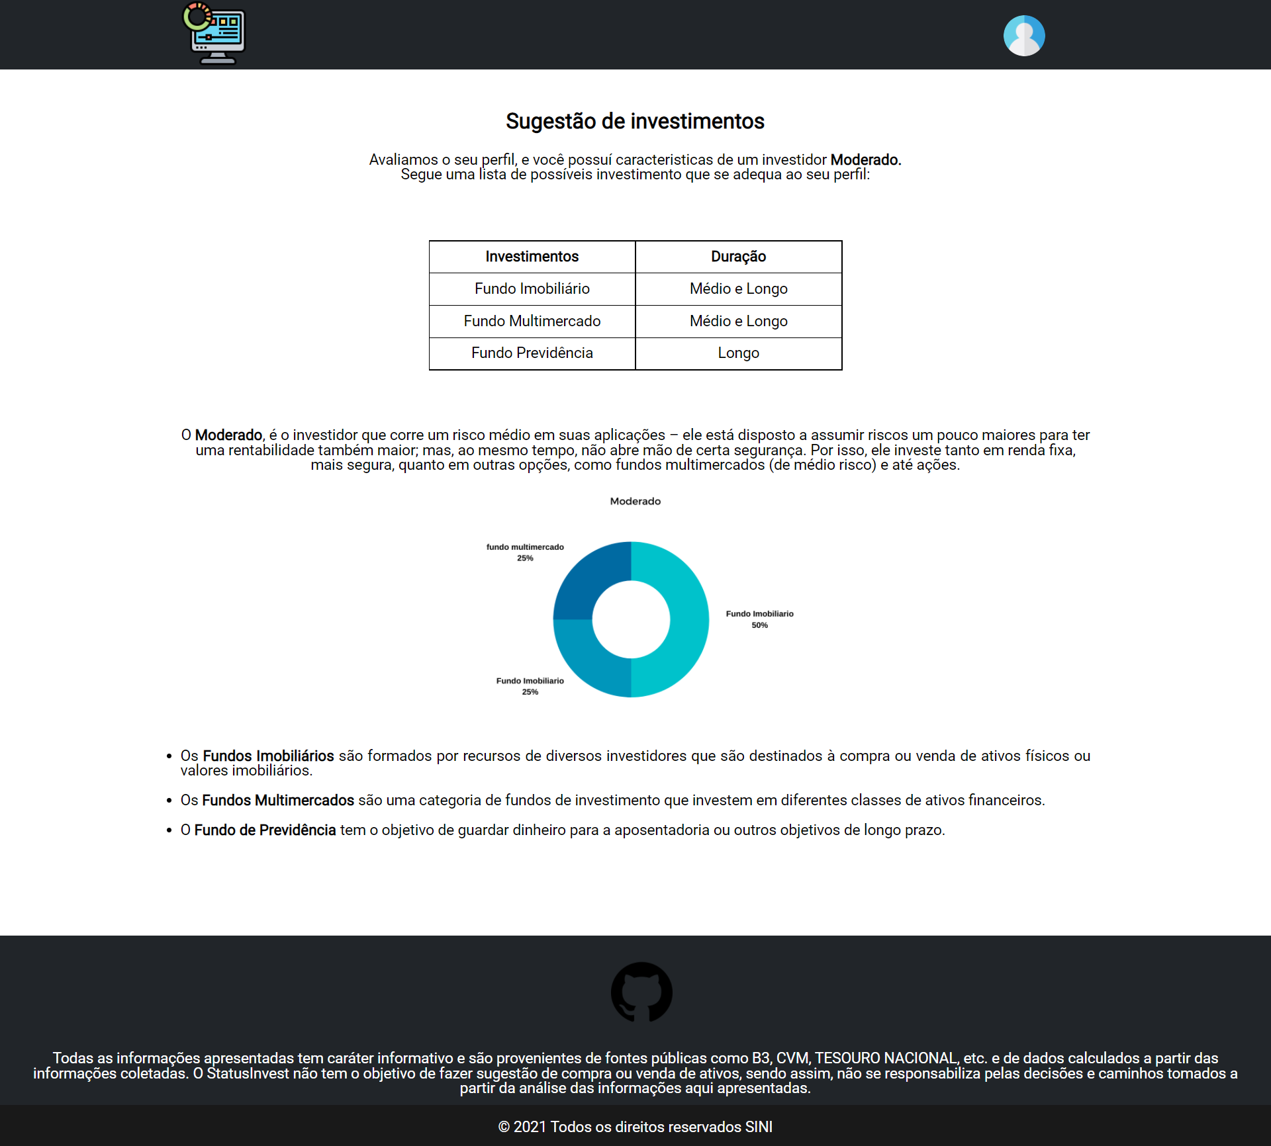

Fonte: (Autoria Própria)

1. **CONCLUSÃO**

O desenvolvimento do estudo possibilitou a criação de um sistema que auxilia o investidor a ingressar no mercado financeiro, visto que muitos possuem dificuldades e não sabem por onde começar e como devem investir seu dinheiro.

O sistema teve como objetivos: definir o perfil do investidor, fornece uma possível carteira de investimentos de acordo com cada perfil, ter um módulo para realizar a simulação de investimentos, um módulo para fazer o lançamento diário para controle do usuário e a geração de relatórios. Esses objetivos foram alcançados com o sistema.

Pensando nesse tema, foi desenvolvido uma página web para auxiliar novos investidores, facilitando o ingresso nesse mercado. O sistema possui features (funcionalidades) para definir o perfil do investidor. De acordo com cada perfil, ele irá sugerir uma carteira de investimentos. O site também conta com funções de lançamento de lucros e perdas, simulador de ganhos, além de oferecer um gráfico para análise aos que desejam operar em ativos na bolsa de valores.

Como trabalho futuro fica a implementação de novos gráficos para acompanhar diversos segmentos de investimentos e adição de um FAQ aberto para o público.

**REFERÊNCIAS**

CARLOS, G. A. **Como Elaborar Projetos de Pesquisa, 6ª edição.** Grupo GEN, 2017. Disponível em: https://integrada.minhabiblioteca.com.br/#/books/9788597012934/. Acesso em: 23 set. 2021.

CHACON, Scoot. Pro Git. CreateSpace Pub, 2017

Acesso em: 10/08/2021

CONVERSE, Tim. PARK, Joyce. **PHP a Bíblia**. Disponível em: <https://books.google.com.br/books?hl=pt-BR&lr=&id=_xv1frKVlp8C&oi=fnd&pg=PR27&dq=php&ots=fzOk5RkbOD&sig=Ouzz_YSln07JaWc8235h-tGko6E#v=onepage&q=php&f=false>

DALL´OGLIO, Pablo. **Php Programando com Orientação a Objetos.** Disponível em: <https://books.google.com.br/books?hl=pt-BR&lr=&id=1l1oDwAAQBAJ&oi=fnd&pg=PT4&dq=php&ots=_IohKVfeE2&sig=elodDJK_SmiHjqO6xDZqbXwTb_o#v=onepage&q=php&f=false>

EIS, Diego; FERREIRA, Elcio. **HTML5 Curso W3C Escritório Brasil.** Disponível em: [**https://www.w3c.br/pub/Cursos/CursoHTML5/html5-web.pdf**](https://www.w3c.br/pub/Cursos/CursoHTML5/html5-web.pdf)

FAYH, Marcelo. **Perfil de Investidor conservador, moderado, arrojado: Investimento?** <https://comoinvestir.thecap.com.br/perfil-de-investidor/>

GOEKING, Weruska. **Apenas 3% dos brasileiros investiram em ações em 2020 e média aplicada caiu 31%.** São Paulo - SP. Disponível em: <https://valorinveste.globo.com/mercados/renda-variavel/bolsas-e-indices/noticia/2021/01/15/apenas-3percent-dos-brasileiros-investiram-em-acoes-em-2020-e-media-aplicada-caiu-31percent.ghtml>.

MARIANO, Diego; MELO-MINARDI, Raquel. **Introdução à Programação Web para Bioinformática: HTML, CSS, PHP & JavaScript - 1ª edição.** Belo Horizonte, 2017.

MDN WEB DOCS. **HTML: Linguagem de Marcação de Hipertexto.** Disponível em: [**https://developer.mozilla.org/pt-BR/docs/Web/HTML**](https://developer.mozilla.org/pt-BR/docs/Web/HTML)

MDN WEB DOCS. **JavaScript Tutoriais.** Disponível em:<https://developer.mozilla.org/pt-BR/docs/Web/JavaScript>

MDN WEB DOCS. **JavaScript.** Disponível em:<https://developer.mozilla.org/pt-BR/docs/Learn/JavaScript>

MILANI, André. MYSQL - Guia do Programador. NOVATEC, 2006.

RED HAT. **O que é open source?** Disponível em: <https://www.redhat.com/pt-br/topics/open-source/what-is-open-source>

Acesso em: 10/08/2021

PHP.NET. **O que é o PHP?.** Disponível em: <https://www.php.net/manual/pt_BR/intro-whatis.php>

PHP.NET. **O que é o PHP pode fazer?** Disponível em: <https://www.php.net/manual/pt_BR/intro-whatcando.php>

PHPMYADMIN.NET. **phpMyAdmin Trazendo o MySQL para a web.** Disponível em: <https://www.phpmyadmin.net/>

RAFAEL. **Qual o seu perfil de Investidor? Clique e descubra!.** Disponível em: <https://riconnect.rico.com.vc/blog/perfil-de-investidor>

RAMBO, Andrea, **O PERFIL DO INVESTIDOR E MELHORES INVESTIMENTOS: da teoria à prática do mercado brasileiro.** Disponível em: <https://repositorio.ufsc.br/bitstream/handle/123456789/123812/Monografia%20da%20Andrea%20Rambo.pdf?sequence=1&isAllowed=y> Acesso em: 12/09/2021

REDAÇÃO NUBANK. **Perfil de investidor: quais são e como funcionam.** Disponível em: <https://blog.nubank.com.br/perfil-de-investidor-quais-sao/>

THINK WITH GOOGLE: **Por onde começar: Site ou App?**. Disponível em: <https://www.thinkwithgoogle.com/intl/pt-br/estrategias-de-marketing/apps-e-mobile/site-ou-app/>

Acesso em: 10/08/2021

W3 SCHOOLS. **Introdução CSS.** Disponível em: <https://www.w3schools.com/css/css_intro.asp>

## 

## Apêndice A - Questionário perfil do investidor

Questionário definição do perfil do investidor:

1 - Qual é a sua idade?

1. até 25 anos.
2. entre 26 e 50 anos.
3. 51 anos ou mais.

2 - Quantos dependentes você possui?

1. nenhum ou 1 dependente.
2. 2 a 3 dependentes.
3. 3 ou mais dependentes.

3 - Quantos porcentos de sua renda mensal você estaria disposto a investir?

1. até 10%.
2. entre 11% a 35%.
3. mais que 36%.

4 - Você investe seu dinheiro?

1. Nunca investi.
2. Poupança.
3. Tesouro direto, CDI, Bolsa de Valores ou outra.

5 - Se você aplicasse seu dinheiro e estivesse perdendo 40% dele, qual seria sua reação?

1. Retiraria o dinheiro.
2. Deixaria o dinheiro até recuperar uma parte.
3. Deixaria o dinheiro aplicado até ficar positivo ou até que se perca totalmente.

6 - Por quanto tempo deseja manter seu investimento?

1. menos de 1 ano - curto prazo.
2. entre 1 e 3 anos - médio prazo.
3. 3 anos para cima - longo prazo.

7 - Você acompanha o mercado de investimento?

1. Não vejo.
2. Vejo no celular de vez em quando.
3. Procuro sempre saber.

8 - Você investiria em algo que está subindo, especulando a continuação do momento?

1. Não teria coragem.
2. Aplicaria, e na primeira alta ou baixa retiraria o dinheiro.
3. Deixaria o dinheiro aplicado até que ele rendesse.

9 - Em relação a investimentos você pensa?

1. Segurança nos investimentos, mesmo que renda poucos.
2. Arriscar um pouco para o dinheiro render mais.
3. Correr riscos para ganhar mais.

10 - Qual o seu plano para o investimento?

1. Para ter uma reserva.
2. Fazer o dinheiro render mais e aplicar em algo.
3. Reinvestir o dinheiro cada vez mais.

**Valor de pontuação do questionário do perfil do investidor**

|  |  |  |  |
| --- | --- | --- | --- |
| **Questão n°** | **Resposta A** | **Resposta B** | **Resposta C** |
| 1 | 5 | 3 | 1 |
| 2 | 5 | 3 | 1 |
| 3 | 1 | 3 | 5 |
| 4 | 1 | 3 | 5 |
| 5 | 1 | 3 | 5 |
| 6 | 5 | 3 | 1 |
| 7 | 1 | 3 | 5 |
| 8 | 1 | 3 | 5 |
| 9 | 1 | 3 | 5 |
| 10 | 1 | 3 | 5 |

Fonte: (Autoria Própria)

Na tabela anterior mostra qual o peso atribuído para cada questão do questionário perfil do investidor.

**Resultado do questionário perfil do investidor**

|  |  |
| --- | --- |
| **Pontos** | **Perfil do investidor** |
| 10 - 24 | Conservador |
| 25 - 39 | Moderado |
| 40 - 50 | Agressivo |

Fonte: (Autoria Própria)

**AGRADECIMENTOS**

Gostaríamos de agradecer a Deus, que nos deu força para concluir essa etapa de nossas vidas.

Ao Professor Doutor Sebastião Ivaldo Carneiro Portela pelas orientações e dicas para o desenvolvimento do projeto, ao Professor Mestre Gilmar Severino Lucena de Souza por aceitar ser nosso orientador e pelo apoio durante todo o processo de construção desse TCC.

Aos amigos que estão compondo esse projeto, por toda dedicação, aos professores, que com muita paciência e empenho nos ensinaram e motivaram, a esta universidade, aos docentes, diretores, coordenadores e administração que proporcionaram um ambiente agradável para que esse trabalho fosse realizado.